ATIVIDADE – OTIMIZAÇÃO DE TABELA COM COLUNA DE DADOS DUPLICADOS (REDUNDÂNCIA)

Nome: Giovanna Ayumi Fujiwara Zabine

RESPOSTA:

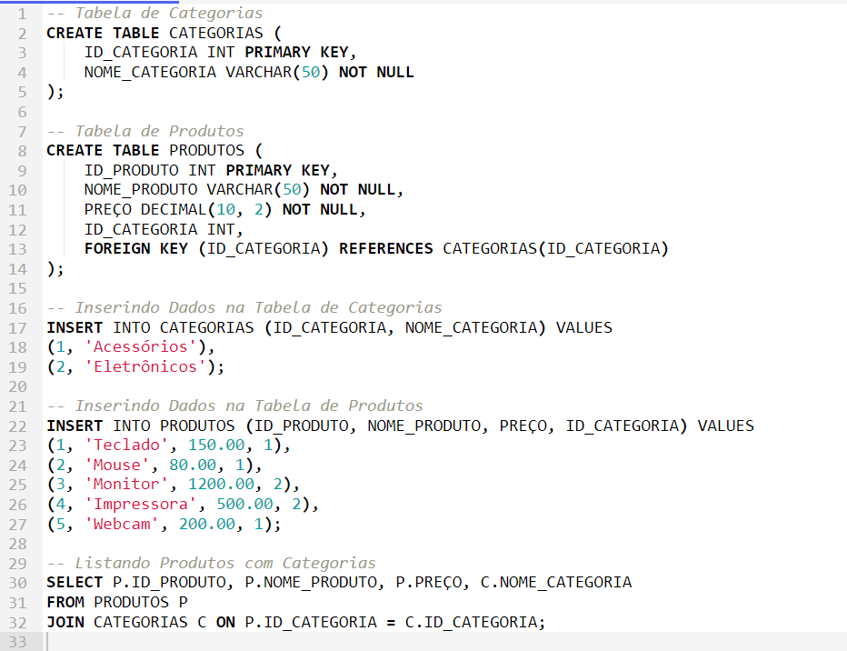

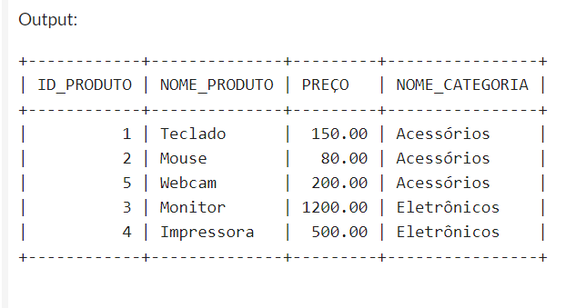

Para criar um banco de dados de forma coerente, com base na tabela de produtos fornecida, podemos seguir algumas etapas importantes:

1. **Definir o Modelo de Dados:**

* **Entidades**: Identificar as entidades principais que representam as tabelas no banco de dados. No seu caso, temos a entidade "PRODUTOS".
* **Atributos**: Listar os atributos de cada entidade. Para "PRODUTOS", os atributos são ID_PRODUTO, NOME_PRODUTO, PREÇO e CATEGORIA.

### 2. **Normalização dos Dados:**

* Verifique se há repetição desnecessária de dados. Por exemplo, a categoria "Acessórios" aparece várias vezes. Para normalizar, você pode criar uma tabela separada para categorias.

### 3. **Criar um Modelo Relacional:**

* **Tabela de Produtos**: Mantenha a tabela de produtos com as seguintes colunas:
  + ID_PRODUTO: Chave Primária.
  + NOME_PRODUTO: Nome do produto.
  + PREÇO: Preço do produto.
  + ID_CATEGORIA: Chave Estrangeira referenciando a tabela de categorias.
* **Tabela de Categorias**: Crie uma nova tabela para armazenar as categorias, como:
  + ID_CATEGORIA: Chave Primária.

### 4. **Implementação no Banco de Dados:**

* **Definir as Tabelas**: Com base no modelo relacional, você pode criar as tabelas em um banco de dados SQL usando comandos como CREATE TABLE.
* **Inserir Dados**: Utilizar INSERT INTO para adicionar os dados nas tabelas.
* **Chaves Estrangeiras**: Assegure que as relações entre tabelas estejam corretamente estabelecidas usando FOREIGN KEY.

### 5. **Consultas e Relatórios:**

* Agora, com o banco de dados estruturado, você poderá realizar consultas, como listar todos os produtos de uma determinada categoria, utilizando JOIN entre as tabelas.

### 6. **Escalabilidade e Manutenção:**

* Pense em como o banco de dados pode ser escalável, permitindo adicionar novas categorias, produtos ou outros atributos no futuro sem necessidade de grandes modificações.

Essa estrutura ajudará a manter o banco de dados organizado, permitindo fácil manutenção e escalabilidade para futuras necessidades.